令和３年１月２７日
資料３

品川区における障害を理由とする差別の解消の推進に関する取組み

区では、障害者差別解消の推進を図るため、令和２年度も引き続き、職員研修、職員意識調査を実施し、職員へ法の周知を図るとともに、適切に障害のある方へ合理的配慮の提供の提供ができるよう取り組んでいるところです。区の取組事例について、下記のとおり紹介させていただきます。

記

１．遠隔通訳サービス（みえる通訳）の設置
手話を使う方が、区役所の各窓口で相談や手続きに利用できるよう専用のタブレットを配置しました。設置窓口には案内を掲出し、サービスの周知を図っています。（13の外国語通訳にも対応しています。）

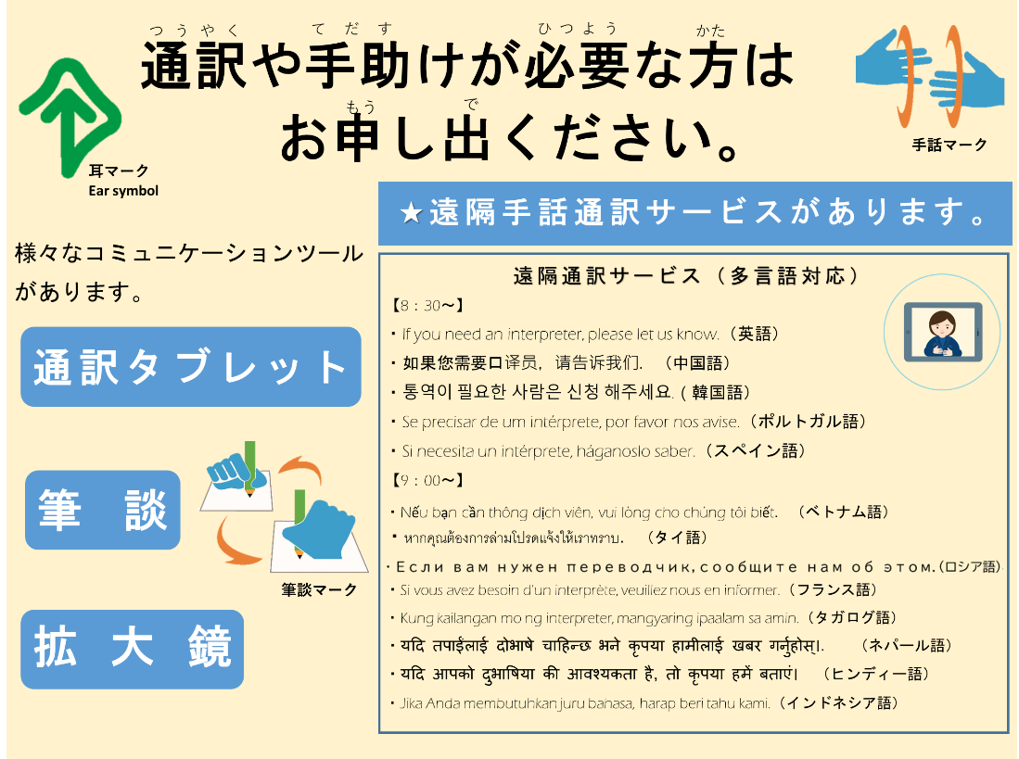

２．区民向け周知
令和２年１１月２１日号広報しながわで、障害者差別解消法について掲載いたしました。「家を借りる際に困っている」、「新型コロナウイルス感染症の影響で、声掛けやサポートが減っている」等の当事者のお声を反映しながら、普及啓発を図っています。

